XX游乐场网络解决方案

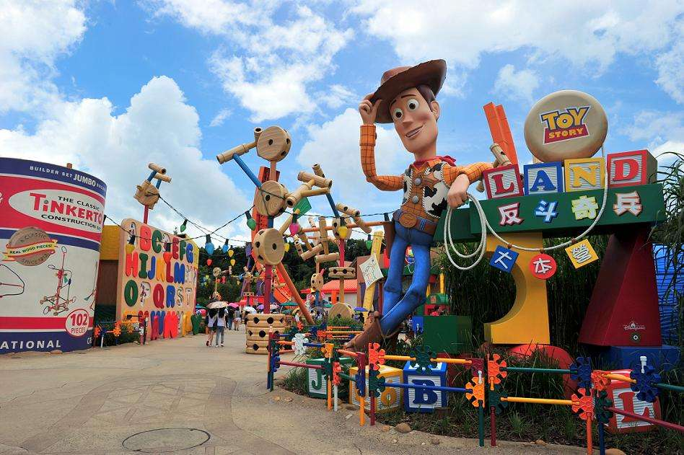

锐捷网络股份有限公司

2020-05

一、项目背景
游乐场基本概况介绍，面积、人数、应用，网络并发人数等。
例如：游客高速上网部署WiFi的游乐场往往能够吸引更多的游客，增加游乐场的客流量。而在大部分游乐场部署WiFi的情况下，用户体验则成为游客选择的首要考虑。高速、稳定的上网既能提高游客的满意度，同时能提升游乐场的档次、形象。同时高速的WiFi体验，让游客的游览体验倍增，成为游乐场代言人，免费为游乐场做口头宣传。

二、游乐场室外无线项目需求分析

2.1 WLAN网络已是公共场所网络的必备组件
随着WLAN终端及用户群体的迅猛增加，WLAN网络的应用场景正在发生着深刻的变化。除了传统的室内热点覆盖之外，以智能手机为代表的移动类WLAN终端对WLAN网络的覆盖范围有了更高的要求，推动着WLAN网络从室内逐步向室外拓展。同时，以低成本、高带宽为特点的WLAN网络，也随着“无线城市”热潮的兴起，找到了新的用武之地。 在无线城市的建设中，综合考虑3G/4G及WLAN网络模式的特点。在该模式中，作为覆盖效果好、网络质量高的2G/3G网络承担着全网无线覆盖及热点区域的无线覆盖，但其速率较为低下且收费较高。WLAN网络作为一种补充手段，在高业务热点区域利用其带宽优势，为用户提供高速率的数据接入服务。
随着WLAN网络逐步向室外延伸，游乐场、商业街区、市民广场、公园、郊区、农村等场景，通过室外WLAN覆盖方案进行无线宽带高速接入，逐渐成为一种新型的、有效的解决方案。

2.2 搭建良好的WIFI使用环境是公共场所网络的基础
随着科技的飞速发展，人们不再使用单一的电脑终端使用网络服务，PDA、智能手机(如：Iphone、黑莓)、平板电脑（如：iPad）、笔记本越来越多的被人们使用，这些移动终端均需要通过WIFI进行互联网访问。规划并合理设计无线网络，让用户快速使用免费的无线网络，吸引庞大的用户群体。

2.2.1 满足各类终端的接入需求
所以无线网络必须满足各类用户接入终端的多样化要求。同时提供多样化的认证接入方式，符合大众使用需求和使用习惯，保障在任何时候都有一种方式可以保障用户可认证，可用网，认证过程人性化，保障安全机制得以推广。
同时出口网关设备必须具备足够的NAT转换能力，保障用户在任何时候均能使用公网地址访问互联网资源。

2.2.2 保障无线网络7 X 24稳定运行
无线网络主要为用户提供高质量的互联网服务，为了提供卓越的客户体验，无线网络必须具备高可靠的无线网络服务，提供完美的覆盖效果，以及完善的安全防护措施，保障无线网络7 X 24稳定运行。

2.2.3 保障不同场合下、不同用户移动上网不中断
考虑到用户在公共场所任意地点都有移动上网的习惯，无线网络必须具有强大的漫游能力，保障用户移动上网时的用户体验。同时需要针对不同区域的特点，比如根据用户密集程度，设计不同规模的无线容量，保障各个用户体验。同时需考虑突然用户量、小片段盲区等特殊情况，采取优化措施，保障用户体验。

2.3 搭建安全的WIFI环境是保障公共场所网络数据安全的必要条件
作为独立搭建的WIFI环境，为庞大的用户群体提供互联网接入服务，首先必须保障网络合法、合规，其次必须保障WIFI用户群及网络所有者的信息安全，同时必须保障用于营销的广告内容安全，才能保障WIFI营销平台能够持续良好的运营。
无线网络为用户提供免费的网络访问服务，要能够保证整个无线网络安全性，防止用户遭受常见的网络攻击、网络欺骗、病毒、木马等，保障无线用户用网安全！无线网络主要是为用户提供互联网服务，为了符合公安部颁发的82号令及网监部门的法令要求，无线网络必须具备身份鉴别技术、网络行为审计等功能，实现实名制上网的目的，同时记录地址转换记录，以便事后能够追查定责到人！无线信号容易被窃听、干扰，无线用户之间也可能发生攻击现象，因此必须通过多种技术手段保证无线网络自身安全。

2.4 优化WIFI用户的入网体验，提高用户粘度

2.4.1 保障用户日常上网应用体验及对热点资源获取需求
吸引用户使用无线网络，保障用户群数量是广告有效推送的基础，如果无线网络建设完不可用，或者访问网络较慢，看视频很卡，用户的上网需求得不到满足，无法树立口碑。如此无线用户群建立不起来，就无法保障完善的无线广告推送的效果。所以公众使用的无线网络必须流畅满足日常上网应用，满足用户对热点资源的获取需求，提高用户群粘度。

2.4.2 灵活流控，保障用户各类应用流畅开展
随着用户和应用的不断增多，特别是P2P、在线视频等应用的不断涌现，用户对于带宽的需求量逐渐增大，比如每个人为了保障各类应用均较为流畅，保障4M带宽，以并发10000人计算，需要购买2,000M（2G）带宽才够。而且用户对网络带宽的需求是永无止境的，所以再大的带宽，如果没有很好的管理机制那么也会出现网络使用效果非常差的情况。常常会出现开始使用网络的用户打开任何应用都非常流畅，但随着用户数逐渐增多，所有用户使用网络都觉得非常卡，无法打开网页，无法发送QQ消息，无法观看视频等。
但在实际应用环境中，部分关键业务的用户体验保障更加重要重要，所以必须在整个网络出口建立科学的流量控制机制，识别迅雷、BT、在线视频、Email、HTTP等等关键应用，通过流量策略的控制能够进行分时段控制不同用户不同应用的带宽和优先级，合理规划带宽，保障关键性业务，提高用户体验。

2.4.3 负载均衡，保障各用户上网体验
在用户密集区域，往往需要部署多个无线AP才能保障良好的无线覆盖。但又因为无线网络媒介没有明显的实体界限， AP覆盖的区域有很多重叠，当客户端想要加入网络时可以有多个AP供选择，客户端会根据某种算法选择一个它认为性能最好的AP，请求加入。此时可能出现大量客户端都加入同一个AP时，使这台AP的负载就会很高，而另一台AP则处于空闲的状态，使得AP资源没有很好的得到运用，客户端的效率也受到限制。
所以在无线网络规划和部署时，考虑用户冗余性的同时，必须建立负载均衡的机制，提高终端用户的体验度，提高无线AP使用效率。
同时在网络出口，为了保障链路问题，可能现在或未来会采用多条运营商链路提供给用户上网，多条链路能否都充分、有效利用起来，保障所有带宽投入均被有效使用。

2.4.4 优化入网认证，提高用户体验
为了保障上述安全机制，做到合规合法，且能够事后定位到人，入网用户进行身份认证是必要手段。但如何提高用户进行此环节的体验度？
分析市面上常见的移动终端，大致可以分为三类：笔记本PC，手机，PAD。三类终端屏幕尺寸都不一样，传统的认证界面给使用者造成一种很不好的用户体验，比如连接无线后，弹出的认证界面，用户需要手动拖拽放大3次左右，才能清楚的往对话框里填写自己的手机号码等信息认证入网。
所以为了保障身份认证安全机制的持续推广，需要在用户入网认证环节进行优化，提高用户体验。

2.4 搭建便捷直观的云平台是提高运维效率的有效措施
无线管理标准化：AC与AP之间采取互联网标准协议，保证了AC与AP之间灵活的接入链接，既实现了AC与AP之间与有线网络的隔离，又保证了AC与AP之间实时通信的保密性；
无线管理图形化、集中智能化：AC、AP不仅支持命令行、WEB等多种管理方式，还可对全网AP实施集中、有效、低成本的计划、部署、监视和管理。
云营销平台：既能够实现划区域、划时段、划不同SSID进行管理，也可以实现对景点内游客信息收集与游客行为分析以及游客无线定位等功能，可扩展性强。

三、XXXX游乐场解决方案

3.1 网络解决方案架构设计

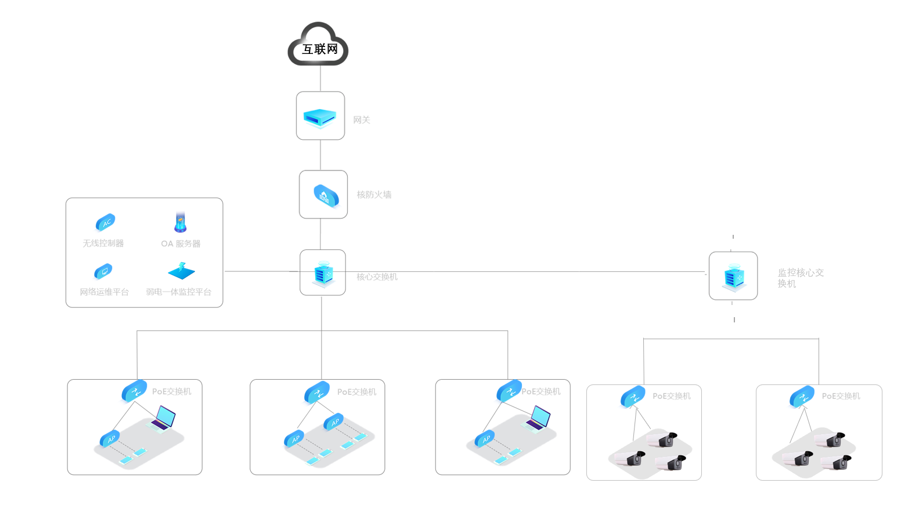
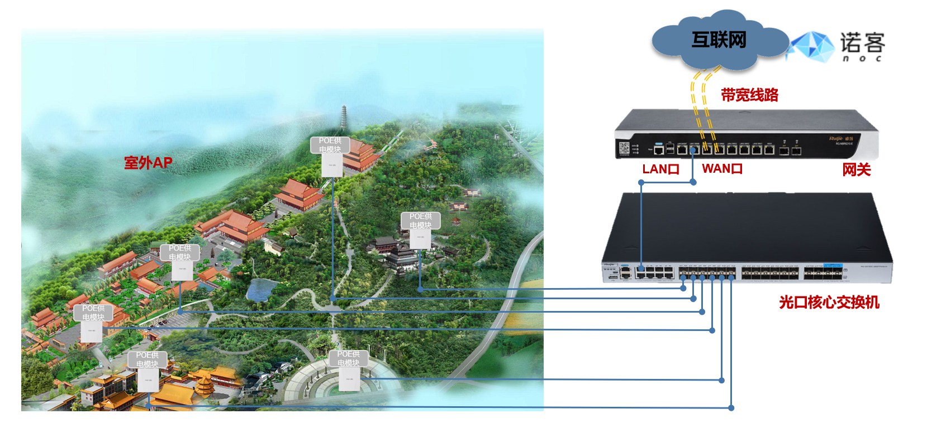
仅供参考

3.1.1网络规划
XX游乐场网络整体建设将网络划分游客WiFi，办公WIFI和监控网，同时承载在同一套交换机网络上并进行数据隔离，保障游乐场办公业务安全和其余2个网络的稳定运行与体验。网络采用云平台+APP方式随时随地的运维及故障处理。
游客WIFI分别分布室内及室外，室内场景包含：室内游玩项目、卖票大厅、餐厅、主题商店等，通过室内AP进行无线网络覆盖。室外场景包含：室外游玩项目、公共区域、活动区域、休闲吧等，通过室外AP进行无线网络覆盖。

3.2网络出口设计

3.2.1 出口的高速稳定设计
游乐场出口网关设备承载着游客wifi、办公连接互联网作用，应该拥有不同带载能力，以满足手机端不断增加带宽的移动应用。锐捷RG-NBR6系列网关可以承载从500M到2.5G不等的运营商带宽接入，同时拥有多外网口设计，支持不同运营商网络多线路接入，可以针对于游乐场对外网站进行制定的线路控制，保证不同业务的数据传输优先级不同，为游乐场网络建设把好关。
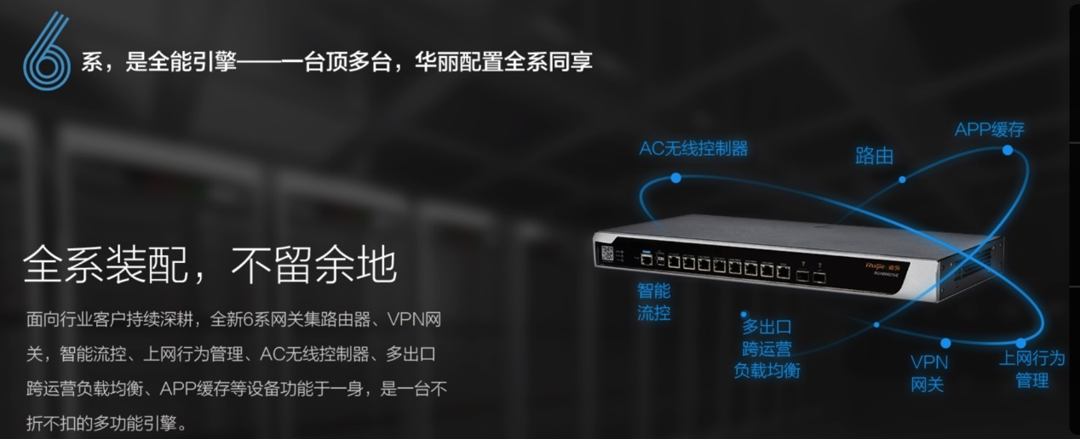
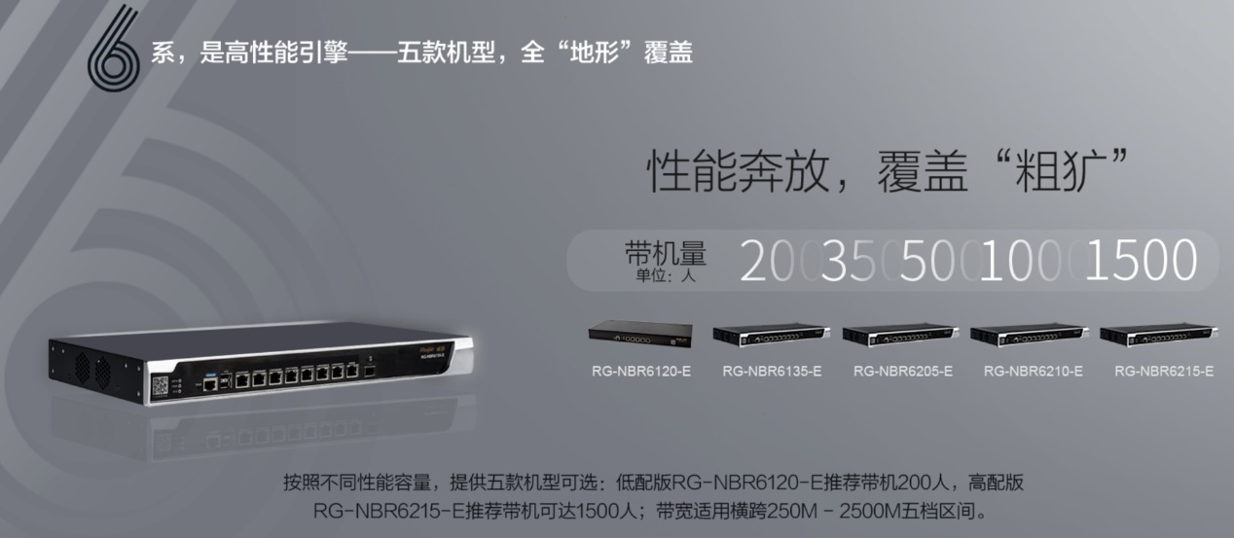

3.2.2 为游客wifi上网提供带宽保障设计
对住店客人做基于应用的弹性带宽设计，旅游高峰期保障微信、网页、短视频等高频娱乐应用，人少时将带宽限制自动放开满足游客所有应用的体验。

3.2.3 为买票大厅提供独享的带宽设计
通过在网关上为买票大厅分配固定带宽，保证办公出票的上网稳定需求。
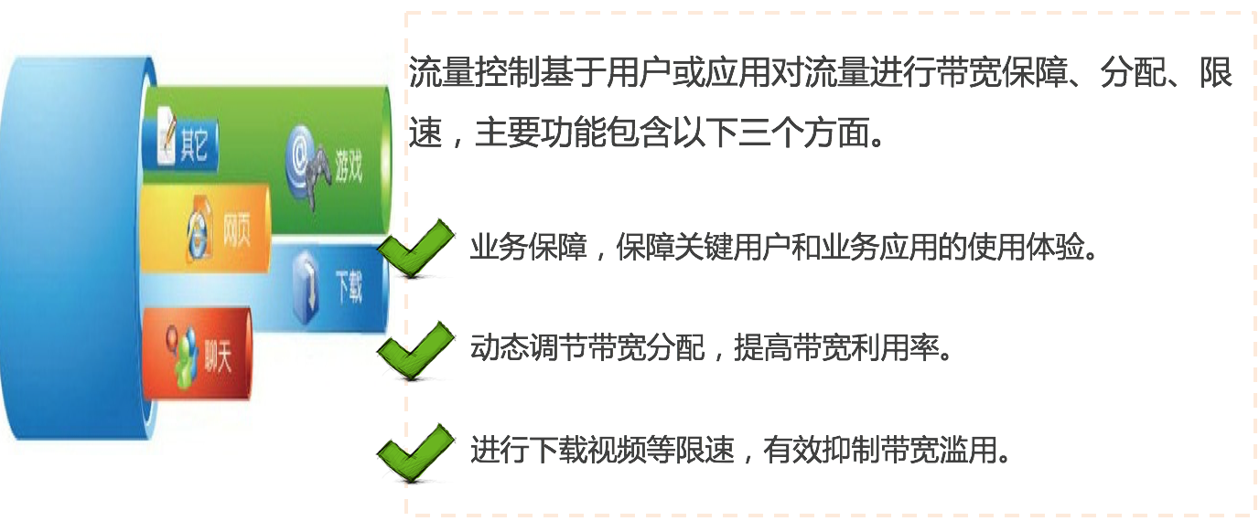
3.6视频监控网设计

3.3 监控网络数据传输稳定性设计
游乐场整体监控部署都都依赖于有线网络进行稳定的传输，同时高清、全彩摄像头的普及也对游乐场有线网络的建设提出了更高的要求。
为了应对监控网络大流量、持续流量的特性，睿易交换机都采用了大缓存设计，保证设备传输常规监控数据时有更多的富余性能应对突发流量带来的网络卡顿、延迟甚至黑屏。电+光的上联口设计使得交换机面临远、近点位设计都可以采用更经济实用的线路部署方式进行连接。

3.3.1 监控网络供电设计
在监控场景，多数的摄像头设备都支持了POE受电功能，睿易交换机都具备更加智能的POE供电机制，可以智能的识别所连接设备的类型，选择是否进行POE供电以及供电的多少，避免了POE强供带来的设备击毁问题。在夜间红外功能开启的时候，POE供电功率也会自动的调整，保证夜间不会出现黑屏、掉线的情况出现。

3.4网络运维平台设计
运维一直是网络建设以及后期维护过程中一个异常重要的环节，同时也是一个难度较大的部分。网络的运维人员往往需要通过长期的学习才能掌握复杂的设备操作命令，并且当故障出现时需要花费大量的时间和精力用来寻找故障的根源和产生节点。所以一个统一的，交互界面友好的不需要复杂命令学习的运维管理平台，乃至于一个综合的监控平台对游乐场的整体运维来说异常重要。
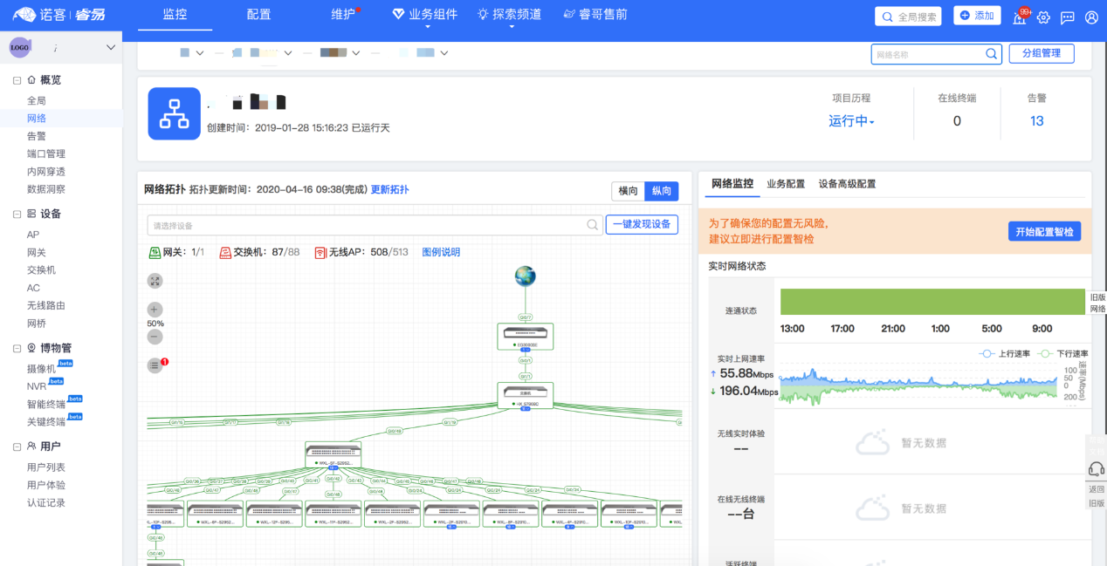
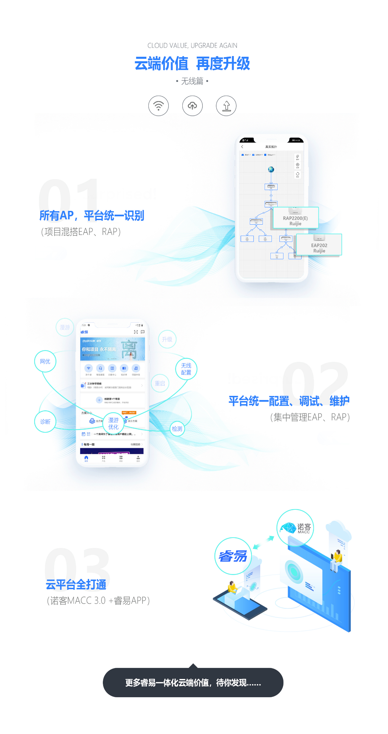

3.4.1 云平台运维设计
针对于这种场景睿易设计了睿易云运维平台及睿易APP，通过云平台的绑定，可以实时的显示网络的设备在线情况、线路连接状态、在线用户数等众多网络信息，帮助运维人员掌握网络的情况快速的定位故障。
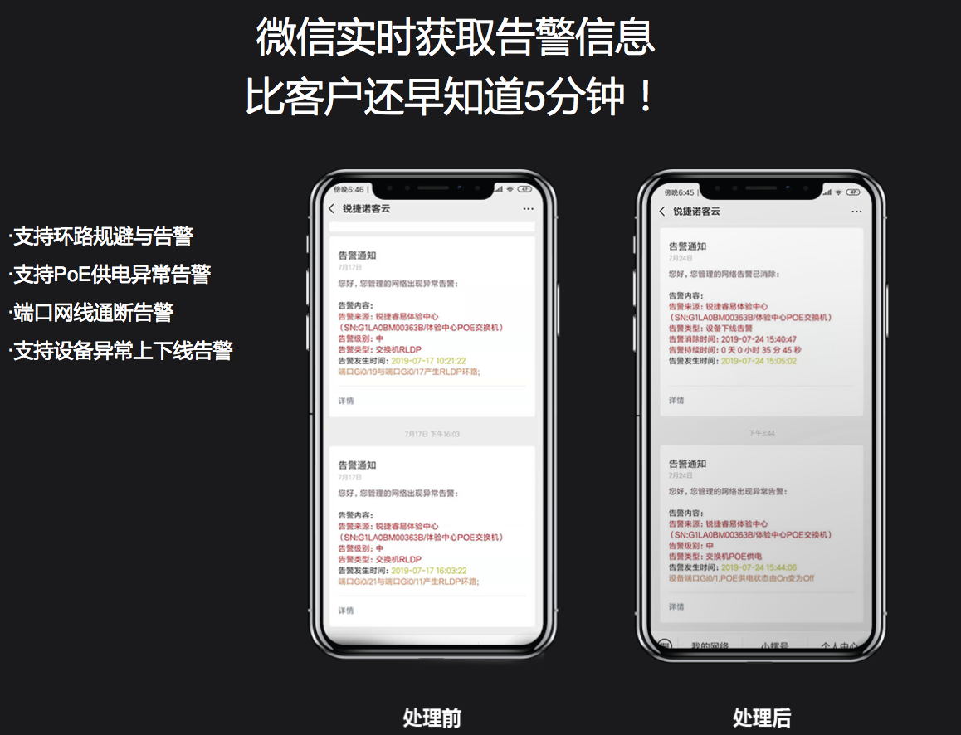
同时睿易云还支持项目托管，可以将学校的网络托管给对应的工程商、服务商对网络进行统一的管理运维，因为依托于云，很多的操作在远程就可以轻松解决，不需要到现场处理，降低了故障的影响时间。
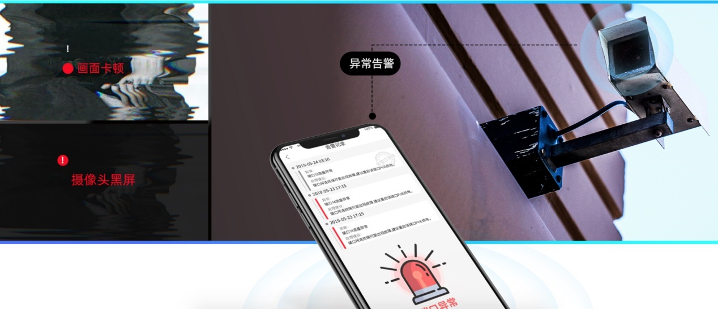

3.4.2 一体化监控大屏
为了方便运维人员掌握学校网络的情况，同时对外展现酒店的信息化建设成果，睿易还设计R-View睿见一体化智能监控平台。除了可以显示网络设备情况、上网人员信息、流量，还可以与学校监控安防设备联动，显示每个摄像头是否在线以及运行状况，
做到一人就可监控全网，摆脱每台设备登录查看运行状态的窘境。

四、项目产品介绍

4.1 设备清单
仅供参考

产品名称 | 产品型号 | 产品说明 | 数量 | 备注
网关 | RG-NBR6215-E | 固化8个千兆电口，固化1个千兆光口,1个万兆光口，可选配置1T硬盘(即插即用)，内置AC功能可管理64个RAP或128个WALL AP（应用及URL特征库免费升级，IPSec/SSL VPN免费）。推荐带机量1500台终端、推荐带宽1.5G-2.5G。 | 1 | 部署位置：机房
核心交换机 | RG-S5750C-28SFP4XS-H | 三层交换机，交换容量598Gbps，包转发率222Mpps；28口SFP接口（SFP为千兆/百兆口），8个复用的10/100/1000M自适应电口，4个1G/10G SFP+光口，2个扩展槽，2个模块化电源插槽，至少需要购买1个RG-PA70I或者RG-PD70I电源模块；支持RIP、OSPF、BGP、IS-IS等路由协议；支持DHCP server；支持虚拟化；支持MACC云平台统一管理。 | 1 | 部署位置：机房  核心交换机直接连室外AP，交换机的端口数量大于室外AP的数量
核心交换机 | RG-PA70I | 70W交流电源模块，适用于RG-S5750H（不含RG-S5750C-48SFP4XS-H）、RG-S5310、RG-S6000E、RG-WS6512系列产品，必配1块，支持1+1电源冗余 | 1
室外无线AP | RG-RAP630(CD) | 室外增强型无线接入点，最大接入速率1167Mbps，内置定向天线。802.11a/b/g/n/ac同时工作，胖/瘦模式切换、PoE供电（PoE需单独选购） | 10 | 部署位置：室外景点  门口固定两个，8个景点各1个
室外无线AP | RG-E-130(GE) | 单端口以太网供电适配器（千兆端口、支持802.3at协议标准供电） | 10 | AP数量=适配器模块数量
室内无线AP | RG-RAP220(EV2) | 室内双频吸顶无线接入点，采用内置矩阵式天线，整机最大接入速率1167Mbps，双千兆上联，工作在802.11b/g/n/ac模式，支持胖瘦模式切换，支持RG-RAC或MACC统一管理，支持PoE供电和本地供电（PoE供电模块和DC适配器需单独采购） | 10 | 部署位置：室内吸顶或者壁挂安装。
光模块 | SFP-SM1310 | 千兆单模SFP光模块，波长1310nm，最大传输距离10km | 20 | 光模块数量=AP数量×2
 | 总计
价值点：
1.游乐场室外无线场景，睿易室外AP产品，支持室外最高的IP68防护等级（防尘、防水），游乐场环境蛮恶劣的，有湿气重，有温度高，但是用的睿易的设备没出过问题，运行起来特别稳定。
2、一般游乐场的网络建设项目，上门维护一直都是我们头疼的问题，上门服务成本太高，没赚多少钱，全贴补在售后出差。客户又没有多余的预算，买网管软件。睿易有免费的运维软件（诺克MACC），实现远程运维管理，故障告警的功能，可以帮助我们减少因为售后问题，上门服务的次数，节约我们的售后的成本。

4.1.1 出口网关介绍

4.1.2 安全设备介绍

4.1.3 核心交换机介绍

4.1.4 接入交换机介绍

4.1.5 POE接入交换机介绍

4.1.6 无线控制器介绍

4.1.7 无线AP介绍

五、成功案例
5.1厂家成功案例-睿易论坛故事汇获取
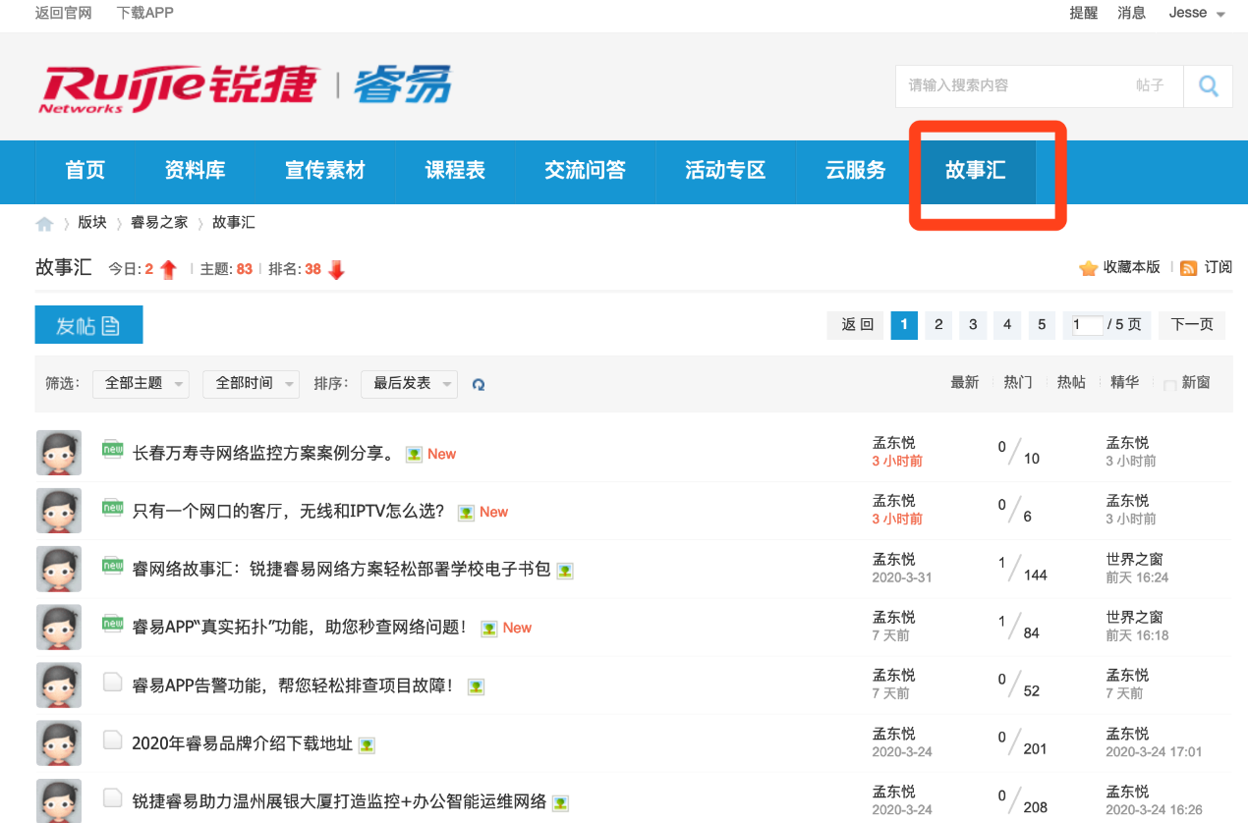
5.2本地化成功案例-（睿易APP案例生成）

